Конспект урока на тему «Шифровка - дешифровка»

Создать проект, который по фразе, являющейся ключом шифра, шифрует и дешифрует слова.

- Откройте программу Lazarus и создайте новый проект (Проект / создать / приложение)
- Сохраните проект в личной папке в папку «Шифровка - дешифровка». Установите свойства для формы №1:
Объект | Имя объекта (Name) | Свойства | Значение свойства
Форма | Tform1 | Caption | Шифровка
Форма | Tform1 | Color | Любой
- Разместите на форме №1 следующие элементы и установите для них свойства. Сохраните проект под именем Unit1.
Объект | Имя объекта (Name) | Свойства | Значение свойства
Текстовое поле | Edit1 | Font | Arial, 14
Текстовое поле | Edit1 | AutoSize | false
Текстовое поле | Edit1 | Height | 30
Текстовое поле | Edit1 | Width | 320
Метку | Label1 | Caption | Labe11- отсутсутсвует
Метку | Label1 | Font | Arial, 14
Метку | Label1 | Color | Белый
Метку | Label1 | AutoSize | false
Метку | Label1 | Height | 30
Метку | Label1 | Width | 320
Управляющая кнопка | Button1 – Button 2 | Caption | Button1 – Зашифровать  Button2 – Перейти к дешифровке
Управляющая кнопка | Button1 – Button 2 | Font | Arial, 14
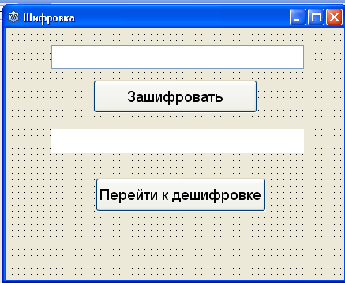

- Выполните двойной щелчок мышью на кнопке Button1 и запишите для нее программный код:
procedure TForm1.Button1Click(Sender: TObject);
begin
L := Length(Edit1.Text);
KF := 'электронно-вычислительные машины, компьютеры (железо) позволяют находить значения функций, а ещё свойства готовых объектов';
For I := 1 To L Do
begin
A := Copy(Edit1.Text, I, 1);
For J := 1 To Length(KF) Do
begin
If Copy(KF, J, 1) = A Then
begin
Z[I] := J;
break;
end;
end;
Label1.Caption := Label1.Caption +' ' + IntToStr(Z[I])
end;
end;

- Выполните двойной щелчок мышью на кнопке Button2 и запишите для нее программный код:
procedure TForm1.Button2Click(Sender: TObject);
begin
Label1.Caption :='';
Form1.Visible :=false;
Form2.Visible :=true;
end;
- В разделе описания переменных укажите переменные данного проекта
var
Form1: TForm1;
L:integer;
I:integer;
J:integer;
KF:string;
A:string;
Z:array[1..200] of integer;
- В разделе implementation укажите на связь данного проекта с проектом Unit2:
implementation
uses Unit2;
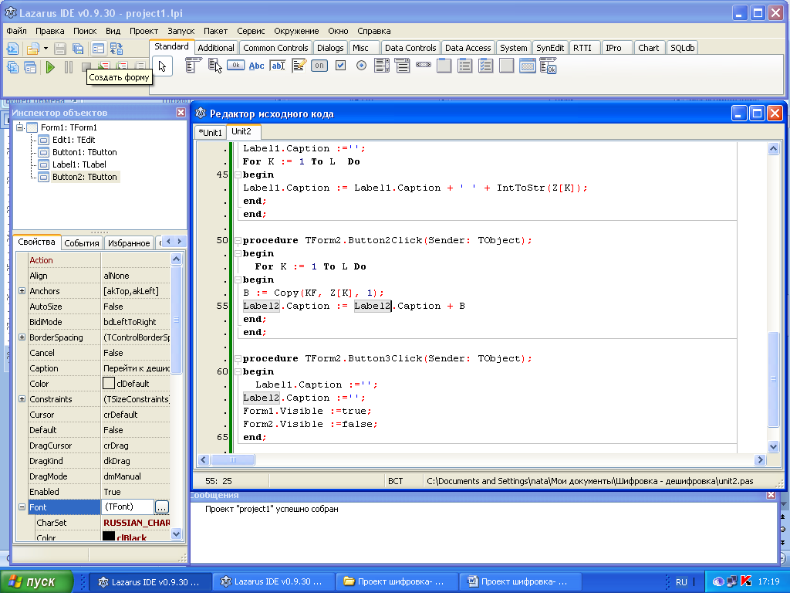
{$R *.lfm}
- Сохраните изменения в проекте.
- Щелкните на кнопке «Создать форму».
При этом будет добавлена форма №2 и новая вкладка Unit2.
Активизируйте вкладку №2 и сохраните проект под именем Unit 2 в тот же каталог.
- Установите свойства для формы №2:
Объект | Имя объекта (Name) | Свойства | Значение свойства
Форма | Tform1 | Caption | Дешифровка
Форма | Tform1 | Color | Любой

- Разместите на форме №2 следующие элементы и установите для них свойства.
Объект | Имя объекта (Name) | Свойства | Значение свойства
Метка | Label1, Label2 | Caption | Labe11- отсутствует  Label2 - отсутствует
Метка | Label1, Label2 | Font | Arial, 14
Метка | Label1, Label2 | Color | Белый
Метка | Label1, Label2 | AutoSize | false
Метка | Label1, Label2 | Height | 30
Метка | Label1, Label2 | Width | 320
Управляющая кнопка | Button1, Button 2, Button 3 | Caption | Button1 – Получить шифровку  Button2 – Расшифровать  Button3 – Перейти к шифровке
Управляющая кнопка | Button1, Button 2, Button 3 | Font | Arial, 14
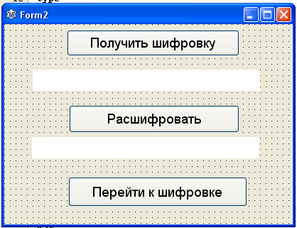

- Выполните двойной щелчок мышью на кнопке Button1 и запишите для нее программный код:
Procedure TForm2.Button1Click(Sender: TObject);
begin
L := Length(Form1.Edit1.Text);
Form1.Edit1.Text :='';
Label1.Caption :='';
For K := 1 To L Do
begin
Label1.Caption := Label1.Caption + ' ' + IntToStr(Z[K]);
end;
end;
- Выполните двойной щелчок мышью на кнопке Button2 и запишите для нее программный код:
procedure TForm2.Button2Click(Sender: TObject);
begin
For K := 1 To L Do
begin
B := Copy(KF, Z[K], 1);
Label2.Caption := Label2.Caption + B
end;
end;

- Выполните двойной щелчок мышью на кнопке Button3 и запишите для нее программный код:
procedure TForm2.Button3Click(Sender: TObject);
begin
Label1.Caption :='';
Label2.Caption :='';
Form1.Visible :=true;
Form2.Visible :=false;
end;
- В разделе описания переменных укажите переменные данного проекта
var
Form2: TForm2;
K:integer;
B:string;
- В разделе implementation укажите на связь данного проекта с проектом Unit1:
implementation
uses Unit1;
{$R *.lfm}

- Запустите задание на шифровку. В текстовое поле введите любое слово и нажмите кнопку зашифровать. Перейдите к дешифровке.
- Протестируйте дешифровку.
- Сделайте вывод о способе кодирования и декодирования.
- Сделайте вывод об использовании нескольких форм в одном проекте.
- Продемонстрируйте работу учителю.

